# Lab3文档

**任务2**

**任务2.1**

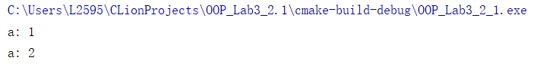

说明：函数运行结果显示对应的命名空间内变量a的值。

**任务2.2**

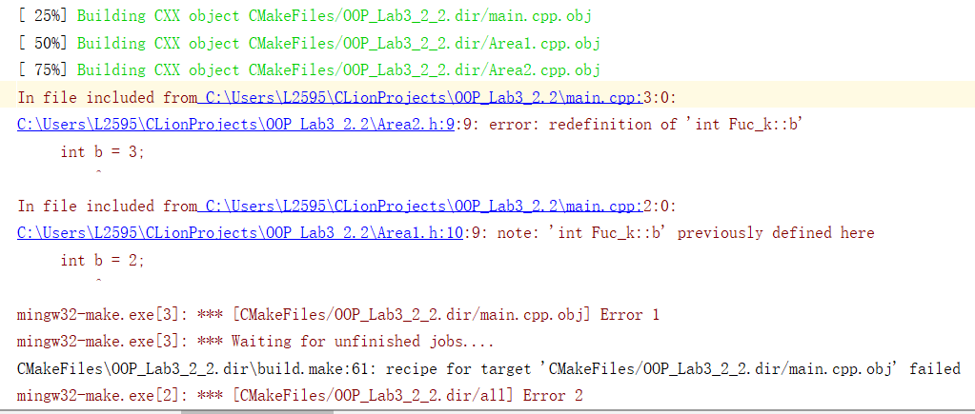

说明：显然由于同名的命名空间内出现了对于同一个变量b的多次定义，于是报错。